一、故障场景应急处置

1、DCGW故障预案
故障定位
可能原因如下：
- 硬件故障
- 操作系统运行异常
- dcgw_pal运行异常
故障影响
dcgw采用ospf多活模式，单机故障不影响现网流量流通，影响集群冗余性。
恢复步骤
dcgw采用ospf多活模式，单机故障后，自动踢除集群，其它节点自动接管流量；待故障机恢复后，自动加入集群。
请执行如下操作检查并修复故障问题：
- 确认是否为硬件故障。
确认系统是否可以正常启动，如果硬件故障请及时更换硬件。
- 确认操作系统运行正常。
系统启动后，查看/var/log/message 是否有系统级别报错，包括 内存，网卡，硬盘，网络连接情况等，例如：碰到过内存，网线坏掉的情况，日志里会检测到，需要及时更换。
- 确认dcgw_pal运行正常。
  - 确认dcgw主程序运行，方法：ps -ef | grep pal 查看dcgw_pal 进程是否存在。
如果进程不存在，需要进入安装目录，一般是目录： /usr/local/dcgw_dpdk_2in1/output
启动：./dcgw_pal
  - 确认vpc_agent程序存在，方法：ps -ef|grep vpc_agent，正常有2个进程存在。
如果进程不存在，需要重启：
/usr/local/services/AdamPlugins-1.0/vpc_agent/bin
启动：./start.sh

  - 确认ospfd进程存在，方法：ps -ef |grep ospf， 正常有1个进程存在。
如果进程不存在，机器需要加入集群，需要执行：systemctl restart ospfd。

2、VPCGW故障预案
故障定位
可能原因如下：
- 硬件故障
- 操作系统运行异常
- pal进程运行异常
故障影响
Vpcgw为主主集群部署模式，集群各节点互为主备机，且实时进行全量session同步，单个节点故障时，路由会自动进行切换，不影响现网流量联通，影响集群冗余性。
恢复步骤
vpcgw-3in1-dpdk是基于OSPF通过主备的方式来实现高可用，OSPF配置文件中配置的hello-interval（hello报文的探测间隔）是1s，dead-interval（认为故障的时间）是4s。 单机发生故障时会将流量路由到其他节点，当探测到故障机恢复时会恢复为集群节点，并进行全量session同步。
请执行如下操作检查并修复故障问题：
- 确认硬件是否故障。
确认系统是否可以正常启动，如果硬件故障请及时更换硬件；
- 确认操作系统运行是否正常。
系统启动后，查看/var/log/message日志 是否有系统级别报错，包括 内存，网卡，硬盘，网络连接情况等，例如：碰到过内存，网线坏掉的情况，日志里会检测到，请及时更换。
- 确认pal进程运行是否正常。
  - 确认vpcgw主程序运行，方法：ps aux | grep pal 后查看pal进程是否存在。
如果进程不存在，需要进入安装目录目录： /usr/local/vpcgw_dpdk_3in1/output
启动：./dcgw_pal
运行后如正常启动，两分钟左右可通过原ip连接网关服务器。
  - 确认AdamPlugins程序是否存在，方法：ps aux | grep AdamPlugins。
如果进程不存在，需要重启：
/usr/local/services/AdamPlugins-1.0/main/restart.sh。
日志文件在/data/log/AdamPlugins/main目录下，检查最新的日志文件是否报错。
  - 确认vpc_monitor进程是否存在，方法：ps aux | grep vpc_monitor。
如果进程不存在，需要启动：
目录：/usr/local/services/AdamPlugins-1.0/vpc_monitor/bin
启动：./start.sh
日志文件在/data/log/vpc_monitor目录下，检查最新的日志文件是否报错。
  - 确认vpc_agent进程存在，方法：ps aux | grep vpc_agent。
如果进程不存在，需要启动：
目录：/usr/local/services/AdamPlugins-1.0/vpc_agent_for_dpdk/bin
启动：./start.sh
日志文件在/data/log/sdn目录下，检查最新的日志文件是否报错。
  - 确认ospfd服务状态，方法：service ospfd status，检查状态是否为running。
如果进程Active: inactive (dead)，需要启动：service ospfd start

3、VPCDNS故障预案
vpcdns为所有租户端cvm提供域名解析服务, 如果vpcdns发生故障, 影响面极大, 需要快速排障。
重启dpdns
# 杀进程
ps -ef | grep dpdns
kill -9 {pid1} {pid2}

# 重启服务
/usr/local/services/data/dpdns/sbin/dpdns demo
/usr/local/services/root/dpdns/tool/dnspod-update -e /usr/local/services/data/dpdns/db/bdb -tfree1 -d > /var/log/dnspod-update.log 2>&1
在vpc子机验证
nslookup x.x.com

4、TGW故障预案
故障影响
单机故障会在运营端进行隔离，隔离后该LD不再发布路由信息，流量不会引入该LD，而是引入其他正常的LD，不影响数量流通，但可能会有毫秒级别的丢包现象。
恢复步骤
重启LD，重启后不需要手动干预，各进程可自动拉起，LD重启约15分钟后，请执行如下操作确保程序均正常启动：
（1）执行ps -ef |grep tgw_worker命令检查tgw_worker是否启动。如未正常启动，请执行/usr/local/tgw_worker/bin/start.sh命令。
（2）执行ps -ef |grep hb命令检查hb是否启动。如未正常启动，请执行/usr/local/tgw/hb/bin/start.sh命令。
（3）执行ps -ef |grep adm命令和ps -ef |grep umod命令检查tgw的adm和umod两个进程是否启动。如未正常启动，请执行/usr/local/tgw/start.sh命令。

（4）执行ps -ef |grep stat命令检查stat是否启动。如未正常启动，请执行/usr/local/tgw_stat_agent/bin/start.sh命令。

（5）执行ps -ef |grep quagga命令检查quagga是否启动。quagga引流（自动引流），一般无需手工操作。
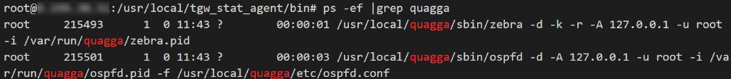
（6）执行以下命令检查网口是否启动：
ip a | grep eth0 # 外网口
ip a | grep eth1 # 内网口
如未正常启动，请执行/usr/local/tgw/tgwadm/bin/upvip.sh命令。

5、单台网关故障后重新装机部署
（1）DOCS装机
（2）修改主机名称：
hostnamectl set-hostname dcgw02-10-215-34-5
（3）检查网卡信息：
cat /etc/sysconfig/network-scripts/ ifcfg-eth1
（4）备份iplist.csv
（5）修改iplist.csv
vi /data/tce_dc/config/self/iplist.csv
（6）刷新iplist
kaleido refresh iplist
（7）检查iplist是否更新完毕（检查iplist.env文件是否更新）
cat /data/tce_dc/config/self/iplist.env | grep dc
（8）渲染iplist（两者都可以）：
① kaleido_config update（此命令为全量更新）
② cat /data/tce_dc/software/latest/yaml/modlist.txt | grep vpc >> /tmp/vpc.txt
kaleido_config update /tmp/vpc.txt (部分更新）
（9）渲染组件：
kaleido_product install product-dc-dcgw_dpdk_2in1 --action=trender
检查 gw.conf：cat /data/tce_dc/workspace/product-dc-dcgw_dpdk_2in1/config/gw.conf
（10）部署组件
进到相应的目录，直接执行deploy.sh
执行过程中网关会重启，耗时较长
（11）检查进程
zebra及ospfd ：
cd /usr/local/dcgw_dpdk_2in1/output
bash start_ospf.sh
dcgw_pal:
cd /usr/local/dcgw_dpdk_2in1/output
bash dcgw_pal
vpc_agent:
/usr/local/services/AdamPlugins-1.0/vpc_agent/bin
bash start.sh
vpc_monitor(监控数据）
/usr/local/services/AdamPlugins-1.0/vpc_monitor/bin
bash start.sh
bfdd-beacon:
/usr/local/dcgw_dpdk_2in1/output/bfd
./bfdd-beacon

6、某服务异常，调整RS权重
某服务异常，时通时不通，反应慢，查看该服务对应的RS
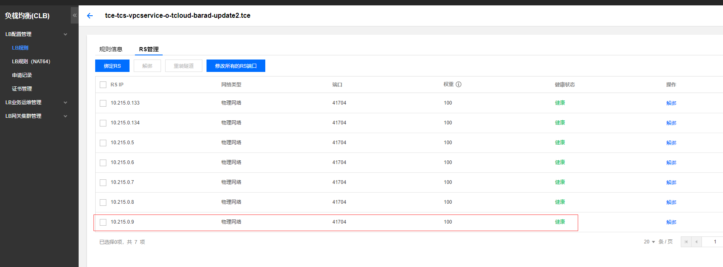
例如，当红色框标出的这台机器状态异常时，将此台机器的权重调整为0，相当于在F5上
disable异常的pool member。
具体步骤如下：
- 在【RS 管理】界面，单击RS的【权重】列的修改图标。
- 重新设置RS权重，并单击【保存】。

- 可观察界面是否成功保存，或者到操作日志页面查看日志任务状态。确保权重修改成功。

7、 VPCGW集群的故障迁移
当某网关集群发生故障时，单击故障迁移，将故障网关已有请求（包括lb/cdb/cmem等）迁移到正常网关中。填写服务迁移到新的集群的ip，勾选执行操作，再单击确定，即可完成迁移。
